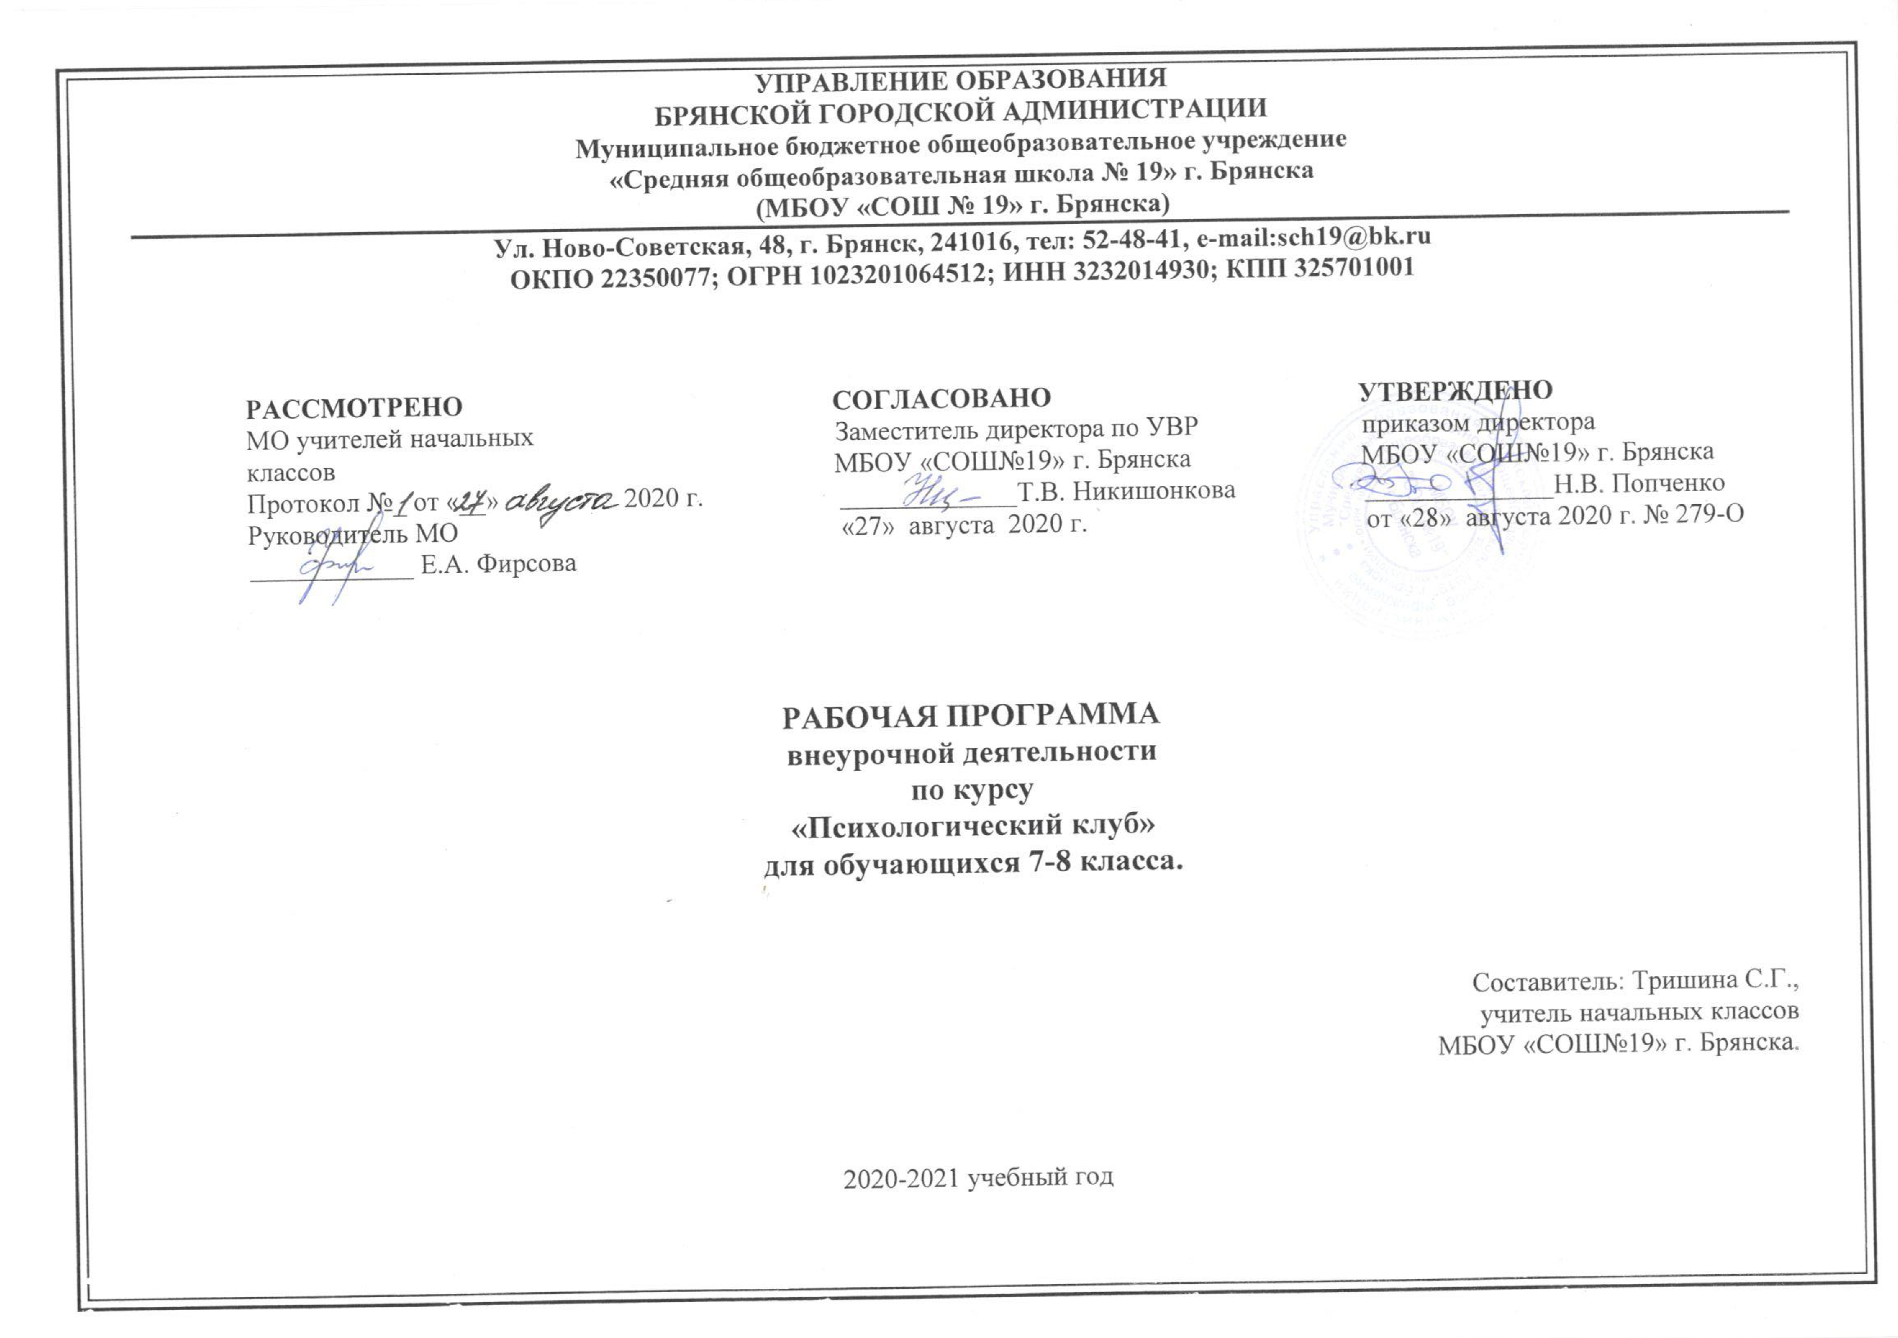

Пояснительная записка

Программа профилактики рискованного поведения для детей младшего школьного и подросткового возраста «Живая Вода» имеет своей целью развитие духовной и нравственной ценностной ориентации личности, адаптивных поведенческих стратегий и личностных ресурсов, способствующих эффективной психосоциальной адаптации и препятствующих формированию отклоняющихся и рискованных форм поведения.
На сегодняшний день профилактика рискованного поведения в его различных формах является одной из приоритетных задач психолого-педагогического сопровождения становления личности детей и подростков. В качестве факторов защиты от рискованного поведения традиционно рассматриваются различные личностные ресурсы и адаптивные стратегии поведения, способствующие успешной социальной адаптации детей и подростков. Именно на их формирование чаще всего и ориентированы имеющиеся на сегодняшний день программы первичной профилактики рискованного поведения. В программе «Живая вода» помимо перечисленного выше затрагивается и более глубокий пласт факторов защиты от рискованного поведения – духовно – нравственные ценности и ориентиры ребенка, которые являются личностным ядром совершаемых им поступков и принимаемых решений.
Программа кружка «Живая Вода» разработана для подростков, обучающихся в 5 – 8 классах, и рассчитана на 30 часов. Занятия проводятся в форме тренинга и включают в себя 20% теоретического материала и 80% практического (упражнения, игры).

Цель программы:

Универсальная неспецифическая профилактика рискованного поведения детей 9 – 12 лет, посредством создания условий для развития духовного – нравственного потенциала личности. Достижение этой цели предполагает работу по следующим взаимосвязанным направлениям:
- Мотивирующее
- Развивающее
- Образовательное
- Формирующее понимание

Задачи программы:

- Создание условий для получения детьми определенного объема нравственных знаний, которые впоследствии могут быть положены в основу самостоятельных устойчивых нравственных суждений и стать тем самым нравственными ориентирами личности;
- Создание условий для формирования у детей устойчивого положительного отношения к приоритетным нравственным ценностям;
- Создание условий для формирования умения совершать нравственный выбор и действовать в соответствии с ним, умения предвидеть возможные последствия собственного поведения и оценивать их по шкале нравственной ценности;
- Создание условий для выработка таких стратегий поведения в ситуации нравственного выбора, которые способствовали бы психосоциальной адаптации и личностному благополучию ребенка, а также препятствовали формированию рискованного поведения.

Структура программы:

Программа состоит из 27 занятий, каждое из которых, кроме вводного, имеет следующую структуру:
- «эмоциональный зонд» - обмен информацией об исходном эмоциональном состоянии каждого члена группы;
- церемония встречи;
- произнесение девиза команды и исполнение гимна команды;
- разыгрывание основного сюжета игры;
- работа по теме занятия;
- вручение даров;
- возвращение, обсуждение занятия, обмен чувствами;
- заполнение Бортового журнала;
- церемония прощания.

Календарно – тематическое планирование

№ | Тема занятия | Дата проведения по плану | Дата проведения по факту | количество часов
1 | Введение | 03.10.19 |  | 1
2 | Культура общения | 17.10.19 |  | 1
3 | Дружба | 24.10.19 |  | 1
4 | Честность | 31.10.19 |  | 1
5 | Доверие | 7.11.19 |  | 1
6 | Семья | 14.11.19 |  | 1
7 | Здоровье | 28.11.19 |  | 1
8 | Любовь | 05.12.19 |  | 1
9 | Родина | 12.12.19 |  | 1
10 | Разум | 19.12.19 |  | 1
11 | Щедрость | 26.12.19 |  | 1
12 | Ответственность | 09.01.20 |  | 1
13 | Согласие | 16.01.20 |  | 1
14 | Поддержка | 23.01.20 |  | 1
15 | Надежда | 30.01.20 |  | 1
16 | Радость | 06.02.20 |  | 1
17 | Благородство | 13.02.20 |  | 1
18 | Мужество | 27.02.20 |  | 1
19 | Доброта | 05.03.20 |  | 1
20 | Справедливость | 12.03.20 |  | 1
21 | Свобода | 19.03.20 |  | 1
22 | Время | 26.03.20 |  | 1
23 | Человеколюбие | 02.04.20 |  | 1
24 | Верность | 16.04.20 |  | 1
25 | Прощение | 23.04.20 |  | 1
26 | Мудрость | 23.04.20 |  | 1
27 | Душа | 30.04.20 |  | 1
Итого 27

Учебно-методическая литература:

1. Абраменкова, В.В. Социальная психология детства: развитие отношений ребенка в детской субкультуре / В.В. Абраменкова. - М.: Московский психолого-социальный институт – Воронеж: НПО «МОДЭК», 2000. - 416 с.
2. Агафонов, А.Ю. Человек как смысловая модель мира / А.Ю. Агафонов. – Самара: Изд-во «Бахрах - М», 2000. - 336 с.
3. Барчук, О. Маска / О. Барчук. // Школьный психолог. - 2000 - № 3.
4. Берн Э. Игры, в которые играют люди. Психология человеческих взаимоотношений. Люди, которые играют в игры. Психология человеческой судьбы. – СПб., 1992.
5. Вачков, И.В. Методы психологического тренинга в школе / И.В. Вачков // Школьный психолог. -1999- № 47.
6. Грецов, А.Г. Тренинг общения для подростков / А.Г. Грецов. – СПб.: Питер, 2005. – 160 с.
7. Девиантное поведение подростков. Профилактика и реабилитация. М., 1999.
8. Леонтьев, А.Н. Деятельность. Сознание. Личность / А.Н. Леонтьев. – М.: Политиздат, 1975. – 304 с.
9. Дольто Ф. На стороне подростка. – СПб., 1997.
10. Панферев, В.Н. Психология человека / В.Н. Панферов. – СПб.: Изд-во Михайлова, 2000. – 160 с.
11. Сирота, Н.А. Профилактика наркомании и алкоголизма. Учебное пособие для студентов высших учебных заведений / Н.А. Сирота, В.М. Ялтонский. – М.: Издательский центр «Академия», 2003. – 325 с.
12. Столин, В.В. Самосознание личности / В.В. Столин. – М.: Издательство Московского ун-та, 1983. – 284 с.284 с.
13. Психогимнастика в тренинге / Под ред. Н.Ю. Хрящевой. – СПб.: «Ювента», Институт тренинга, 1999. – 256 с.
14. Цукерман, Г.А. Психология саморазвития: задача для подростков и педагогов / Г.А. Цукерман. - М.; Рига, 1995. – 275 с.
15. Эйдемиллер, Э.Г. Семейная психотерапия / Э.Г. Эйдемиллер, В.В. Юстицкис. - СПб.: Питер, 1999. – 192 с.

Рекомендуемая литература для учащихся:

1.Вачков И.В. Психологическая азбука. Сказки о самой душевной науке. Королевство Внутреннего Мира. Королевство Разорванных Связей. – М.: Генезис, 2012. – 424с.
2. Энциклопедия для детей. Том 18, часть2. Архитектура души. Психология личности. Мир взаимоотношений. Психотерапия. – М., 2002.

